**Федеральное агентство связи**

**Ордена трудового Красного Знамени федеральное государственное бюджетное**

**образовательное учреждение высшего образования**

**«Московский технический университет связи и информатики»**

Кафедра Математическая кибернетика и информационные технологии

Отчет по лабораторной работе № 3

по дисциплине «Объектно-ориентированное программирование»

Выполнил: студент группы БУТ1952

Сасс В.Д.

Проверил: _________________

Москва, 2020

Цель работы:

Изучить использование типа Hashmap<>.

Задание.

1. Обеспечить реализацию методов equals() и hashCode() для класса Location.
2. Добавить поля для «открытых» и «закрытых» вершин в класс AStarState и реализовать методы numOpenWaypoints, getMinOpenWaypoint, addOpenWaypoint, isLocationClosed,closeWaypoint.

В ходе выполнения задания я внёс изменения в классы Location и AStarState.  
Исходный код Location:

/**

 * This class represents a specific location in a 2D map.  Coordinates are

 * integer values.

 **/

public class Location

{

    /** X coordinate of this location. **/

    public int xCoord;

    /** Y coordinate of this location. **/

    public int yCoord;

    /** Creates a new location with the specified integer coordinates. **/

    public Location(int x, int y)

    {

        xCoord = x;

        yCoord = y;

    }

    /** Creates a new location with coordinates (0, 0). **/

    public Location()

    {

        this(0, 0);

    }

    public boolean equals(Object obj)

    {

    if (obj == null) {

        return false;

    }

    if (obj instanceof Location)

        {

            // Cast other object to Point3d type, then compare.

            Location other = (Location) obj;

            if (xCoord == other.xCoord &&

                yCoord == other.yCoord)

            {

                    return true;

            }

        }

        return false;

    }

    public int hashCode()

    {

        int prime = 19; // Some prime value

        int result = 1;

       // Use another prime value to combine

        result = prime * result + xCoord;

        result = prime * result + yCoord;

        return result;

    }

}

Исходный код AStarState:

import java.util.HashMap;

/**

 * This class stores the basic state necessary for the A* algorithm to compute a

 * path across a map.  This state includes a collection of "open waypoints" and

 * another collection of "closed waypoints."  In addition, this class provides

 * the basic operations that the A* pathfinding algorithm needs to perform its

 * processing.

 **/

public class AStarState

{

    /** This is a reference to the map that the A* algorithm is navigating. **/

    private Map2D map;

    public HashMap<Location, Waypoint> openPoint = new HashMap<Location, Waypoint>();

    public HashMap<Location, Waypoint> closedPoint = new HashMap<Location, Waypoint>();

    /**

     * Initialize a new state object for the A* pathfinding algorithm to use.

     **/

    public AStarState(Map2D map)

    {

        if (map == null)

            throw new NullPointerException("map cannot be null");

        this.map = map;

    }

    /** Returns the map that the A* pathfinder is navigating. **/

    public Map2D getMap()

    {

        return map;

    }

    /**

     * This method scans through all open waypoints, and returns the waypoint

     * with the minimum total cost.  If there are no open waypoints, this method

     * returns <code>null</code>.

     **/

    public Waypoint getMinOpenWaypoint()

    {

        Waypoint minOpenWaypoint = null;

        float min = Float.MAX_VALUE;

        if (openPoint.size() != 0){

            for (Waypoint value : openPoint.values()){

                float cost = value.getTotalCost();

                if (cost < min){

                    min = cost;

                    minOpenWaypoint = value;

                }

            }

            return minOpenWaypoint;

        }

        else

            return null;

    }

    /**

     * This method adds a waypoint to (or potentially updates a waypoint already

     * in) the "open waypoints" collection.  If there is not already an open

     * waypoint at the new waypoint's location then the new waypoint is simply

     * added to the collection.  However, if there is already a waypoint at the

     * new waypoint's location, the new waypoint replaces the old one <em>only

     * if</em> the new waypoint's "previous cost" value is less than the current

     * waypoint's "previous cost" value.

     **/

    public boolean addOpenWaypoint(Waypoint newWP)

    {

        boolean isInSet = openPoint.containsKey(newWP.getLocation());

        if (!isInSet){

            openPoint.put(newWP.getLocation(), newWP);

            return true;

        }

        else{

            Waypoint prevWaypoint = openPoint.get(newWP.getLocation());

            if (prevWaypoint.getPreviousCost() > newWP.getPreviousCost()){

                openPoint.put(newWP.getLocation(), newWP);

                return true;

            }

        }

        return false;

    }

    /** Returns the current number of open waypoints. **/

    public int numOpenWaypoints()

    {

        return openPoint.size();

    }

    /**

     * This method moves the waypoint at the specified location from the

     * open list to the closed list.

     **/

    public void closeWaypoint(Location loc)

    {

        Waypoint p = openPoint.remove(loc);

        closedPoint.put(loc, p);

    }

    /**

     * Returns true if the collection of closed waypoints contains a waypoint

     * for the specified location.

     **/

    public boolean isLocationClosed(Location loc)

    {

        return closedPoint.containsKey(loc);

    }

}

При запуске программы открывается окно, содержащее поле и две вершины, между которыми ищется путь.

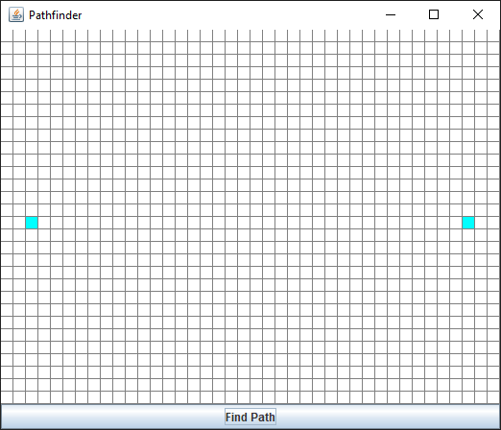  
Рис. 1 – окно программы.

При нажатии на кнопку “Find Path” программа начинает искать путь между вершинами.

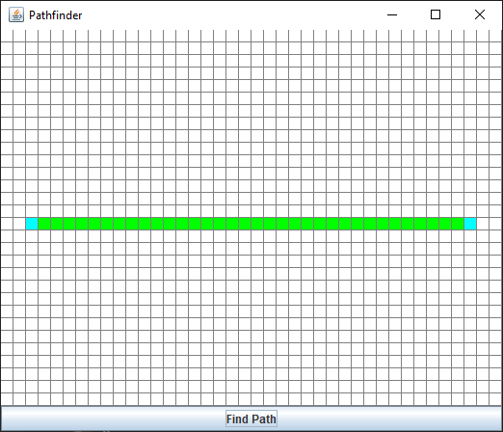  
Рис. 2 – путь без препятствий.

При нажатии кнопкой мыши на какую-либо из ячеек появляется препятствие, которое алгоритм пытается обойти.

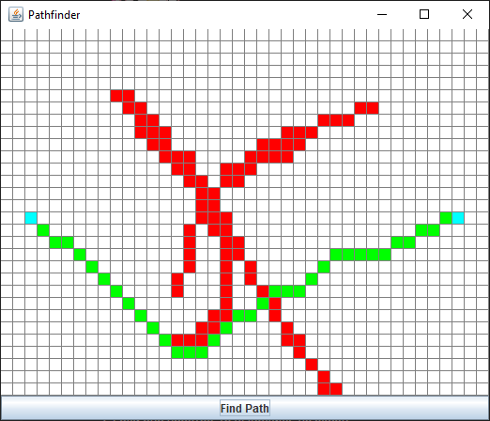  
Рис. 3 – путь с препятствиями.

Заключение.

В ходе выполнения этой лабораторной работы я изучил работу HashMap и узнал необходимость переопределения методов hashCode и equals для своих классов.